ENTREGABLE FINAL
Ciencia de Datos en Producción
Pipeline MLOps del modelo de riesgo crediticio NovaBank
Aprobación con Jenkins, entrenamiento en Vertex AI y comparación de AWS, Azure y GCP
Mario Gutiérrez
UPB · Ciencia de Datos en Producción · 2026-2
Noviembre de 2026
Repositorio: github.com/Mariog89/CDProd

Contenido
Resumen ejecutivo 3
1. Contexto del proyecto 3
2. Fase 1 – Pipeline de aprobación con Jenkins 4
2.1 Instalación de Jenkins 4
2.2 Etapas del Jenkinsfile 4
2.3 Trigger automático al hacer merge 5
2.4 Notificación al terminar 5
2.5 Evidencia de ejecución 5
2.6 Problemas encontrados y cómo se resolvieron 8
3. Fase 2 – Entrenamiento en GCP con Vertex AI 9
3.1 Proyecto en GCP y habilitación de Vertex AI 9
3.2 Diseño de una comparación justa 9
3.3 AutoML Tabular 10
3.4 Pipeline custom con Vertex Pipelines 12
3.5 Resultados sobre el mismo holdout 12
3.6 Consistencia 15
3.7 Estabilidad 16
3.8 Tiempos y costos 16
3.9 Entrenamiento manual frente a AutoML 17
3.10 Conclusiones de la fase 2 17
4. Fase 3 – Comparación de AWS, Azure y GCP 19
4.1 Servicios equivalentes 19
4.2 Facilidad de configuración 19
4.3 Interfaz gráfica y curva de aprendizaje 20
4.4 Tiempo de implementación y de ejecución 20
4.5 Costos de entrenamiento, despliegue y uso de recursos 21
4.6 Precios de servicios equivalentes: AutoML, almacenamiento y pipelines 21
4.7 Integración con CI/CD, automatización y despliegue continuo 22
4.8 Monitoreo, versionado de modelos y gobernanza 22
4.9 Control de acceso, auditoría y cumplimiento normativo 23
4.10 Entornos empresariales con múltiples roles 23
4.11 Síntesis y recomendación 23
5. Conclusiones generales 25
6. Referencias 25
Anexo A. Archivos del repositorio 26

Resumen ejecutivo
Este informe documenta el cierre del proyecto del semestre: el modelo de clasificación de créditos de NovaBank (repositorio CDProd) pasa a tener un pipeline de aprobación en Jenkins, se entrena en Google Cloud con Vertex AI (AutoML Tabular y un pipeline custom) y se hace una comparación reflexiva de AWS, Azure y GCP.
- Fase 1 – Jenkins. Jenkins LTS corre en Docker con configuración como código. El Jenkinsfile clona el repositorio, valida la estructura de carpetas, ejecuta lint, 270 pruebas unitarias y pruebas de integración con BigQuery, aplica un quality gate sobre las métricas del modelo, construye la imagen Docker y pide aprobación manual. Se dispara solo al hacer merge a main o develop (Poll SCM) y envía un correo HTML con el resultado. El merge del PR #27 disparó el build #8, que terminó en SUCCESS con aprobación y notificación.
- Fase 2 – Vertex AI. Sobre el mismo holdout (2.153 créditos, 102 de riesgo), AutoML obtuvo ROC-AUC 0,688 frente a 0,600 del modelo del repositorio y un F1 de riesgo de 0,211 frente a 0,120, a cambio de 2 h 41 min y unos USD 21 por entrenamiento. El pipeline custom reproduce exactamente las métricas locales (consistencia) y muestra que el modelo manual es sensible a la partición (ROC-AUC 0,615 ± 0,039 en 5 semillas).
- Fase 3 – Nubes. GCP se evaluó con la experiencia real del proyecto. AWS y Azure se evaluaron con su documentación y listas de precios oficiales (4 de noviembre de 2026). Para un caso tabular pequeño con los datos ya en BigQuery, GCP es el entorno más directo. Azure es el más barato para AutoML (solo cobra el cómputo) y AWS el que ofrece la integración nativa más directa con Jenkins.

1. Contexto del proyecto
El repositorio CDProd implementa, desde el inicio del semestre, un flujo de ciencia de datos para predecir si un crédito se pagará a tiempo (Pago_atiempo). La clase positiva de interés es la 0 (riesgo de no pago), que representa solo el 4,7 % de los registros. Por eso las métricas principales son F1, recall y precision de esa clase, balanced accuracy y ROC-AUC, en lugar de la accuracy.
Tabla 1. Elementos del proyecto que se reutilizan en este entregable
Elemento | Descripción
Datos | BigQuery cdprod-upb-mg.novabank_dev.Creditos, 10.763 créditos. Se usan 15 variables RAW (se excluyen saldos, puntaje y huella por leakage).
Flujo del modelo | cargar_datos → preparar_datos → entrenar → evaluar en mlops_pipeline/src/: holdout estratificado del 20 %, validación cruzada y tuning con selección por F1 de la clase 0.
Modelo final | LogisticRegression (C = 10, class_weight="balanced") con imputación por mediana y codificación de categóricas.
Servicio | API en app.py empaquetada con Dockerfile; monitoreo batch en model_monitoring.py.
CI existente | GitHub Actions (ci / quality) y SonarCloud en cada Pull Request; flujo de ramas feature/* → develop → main.

2. Fase 1 – Pipeline de aprobación con Jenkins

2.1 Instalación de Jenkins
Se eligió Jenkins local en Docker para que la instalación fuera reproducible y no dependiera de un servidor externo. Todo está versionado en la carpeta jenkins/ del repositorio:
- jenkins/Dockerfile: imagen basada en jenkins/jenkins:lts-jdk17 (Jenkins 2.541.3) que añade uv con Python 3.13, el cliente Docker con buildx y los plugins de plugins.txt (Pipeline, Git, Configuration as Code, Job DSL, Mailer, HTML Publisher, JUnit, Pipeline Graph View, entre otros).
- jenkins/casc.yaml (Configuration as Code): crea el usuario administrador, configura el servidor SMTP de Gmail y define el job CDProd-aprobacion con Job DSL. Al levantar el contenedor no hay asistente de instalación ni configuración manual.
- jenkins/docker-compose.yml: publica la UI solo en 127.0.0.1, monta el socket de Docker para construir la imagen de la API y monta en solo lectura las credenciales de gcloud para las pruebas contra BigQuery.
- Los secretos (contraseña del administrador, contraseña de aplicación de Gmail) viven en jenkins/.env, que está en .gitignore; el repositorio solo incluye .env.example.

2.2 Etapas del Jenkinsfile
El Jenkinsfile está en la raíz del repositorio y define un pipeline declarativo. El primer paso es clonar el repositorio desde GitHub; los siguientes son las pruebas del repo y el flujo de aprobación:
Tabla 2. Etapas del pipeline de aprobación
# | Etapa | Qué hace / qué valida
1 | Clonar repositorio | checkout scm desde GitHub, limpiando antes el workspace. Registra rama y commit.
2 | Preparar entorno Python | Crea un entorno con uv (Python 3.13), instala requirements.txt y requirements-dev.txt y verifica dependencias con pip check.
3 | Validar estructura de carpetas | scripts/validate_structure.py: comprueba que existan las carpetas y archivos obligatorios del proyecto y que no se versionen CSV, modelos .joblib ni salidas.
4 | Calidad de código | Ruff lint y Ruff format en paralelo.
5 | Pruebas unitarias | pytest con cobertura; publica el reporte JUnit en Jenkins (270 pruebas).
6 | Integración BigQuery | Pruebas marcadas bq_live y data_regression contra la tabla real de BigQuery.
7 | Validar métricas de evaluación | scripts/validate_metrics.py entrena y evalúa sobre el holdout y aplica el quality gate: F1_0 ≥ 0,10, Recall_0 ≥ 0,40, Balanced accuracy ≥ 0,55 y ROC-AUC ≥ 0,55. Publica metrics.json y una pestaña HTML con las métricas.
8 | Construir imagen Docker | docker build de la API con la etiqueta del número de build.
9 | Aprobación | Paso input: una persona aprueba la versión (espera máxima de 30 minutos).
10 | Publicar versión aprobada | Etiqueta la imagen como cdprod-api:aprobado.

Si cualquier etapa falla (por ejemplo, el quality gate no se cumple), el pipeline se detiene antes de construir y aprobar la imagen. La opción disableConcurrentBuilds() evita que dos merges seguidos ejecuten el pipeline al mismo tiempo.

2.3 Trigger automático al hacer merge
El job usa Poll SCM con la expresión H/2 * * * *: cada dos minutos Jenkins consulta GitHub y, si hay commits nuevos en main o develop, lanza el pipeline. Como solo se trabaja con Pull Requests, cada merge a esas ramas dispara el flujo.
Por qué Poll SCM y no un webhook. Jenkins corre en el PC del estudiante y solo escucha en 127.0.0.1. Un webhook de GitHub necesitaría exponer Jenkins a Internet (o un túnel); el polling no requiere abrir puertos y la demora máxima es de dos minutos.

2.4 Notificación al terminar
El bloque post { always { … } } envía siempre, con éxito o con fallo, un correo HTML por Gmail SMTP con el estado, el job y número de build, la rama, la duración, el enlace al build y el resumen de métricas del quality gate.

2.5 Evidencia de ejecución
Tabla 3. Builds relevantes del job CDProd-aprobacion
Build | Disparador | Resultado | Observación
#5 | Cambio en SCM (espejo de prueba) | SUCCESS | Primer flujo completo: aprobado, imagen publicada y correo recibido.
#6 | Manual, rama develop en GitHub | SUCCESS | Validación del job apuntando a GitHub.
#7 | Cambio en SCM: merge del PR #26 a main (4a2fc81) | ABORTED | Se disparó solo al hacer merge; nadie aprobó en 30 minutos y el timeout abortó la etapa de aprobación.
#8 | Cambio en SCM: merge del PR #27 a develop (ac9e8de) | SUCCESS | 25 min; quality gate APROBADO, aprobación manual y correo de éxito.

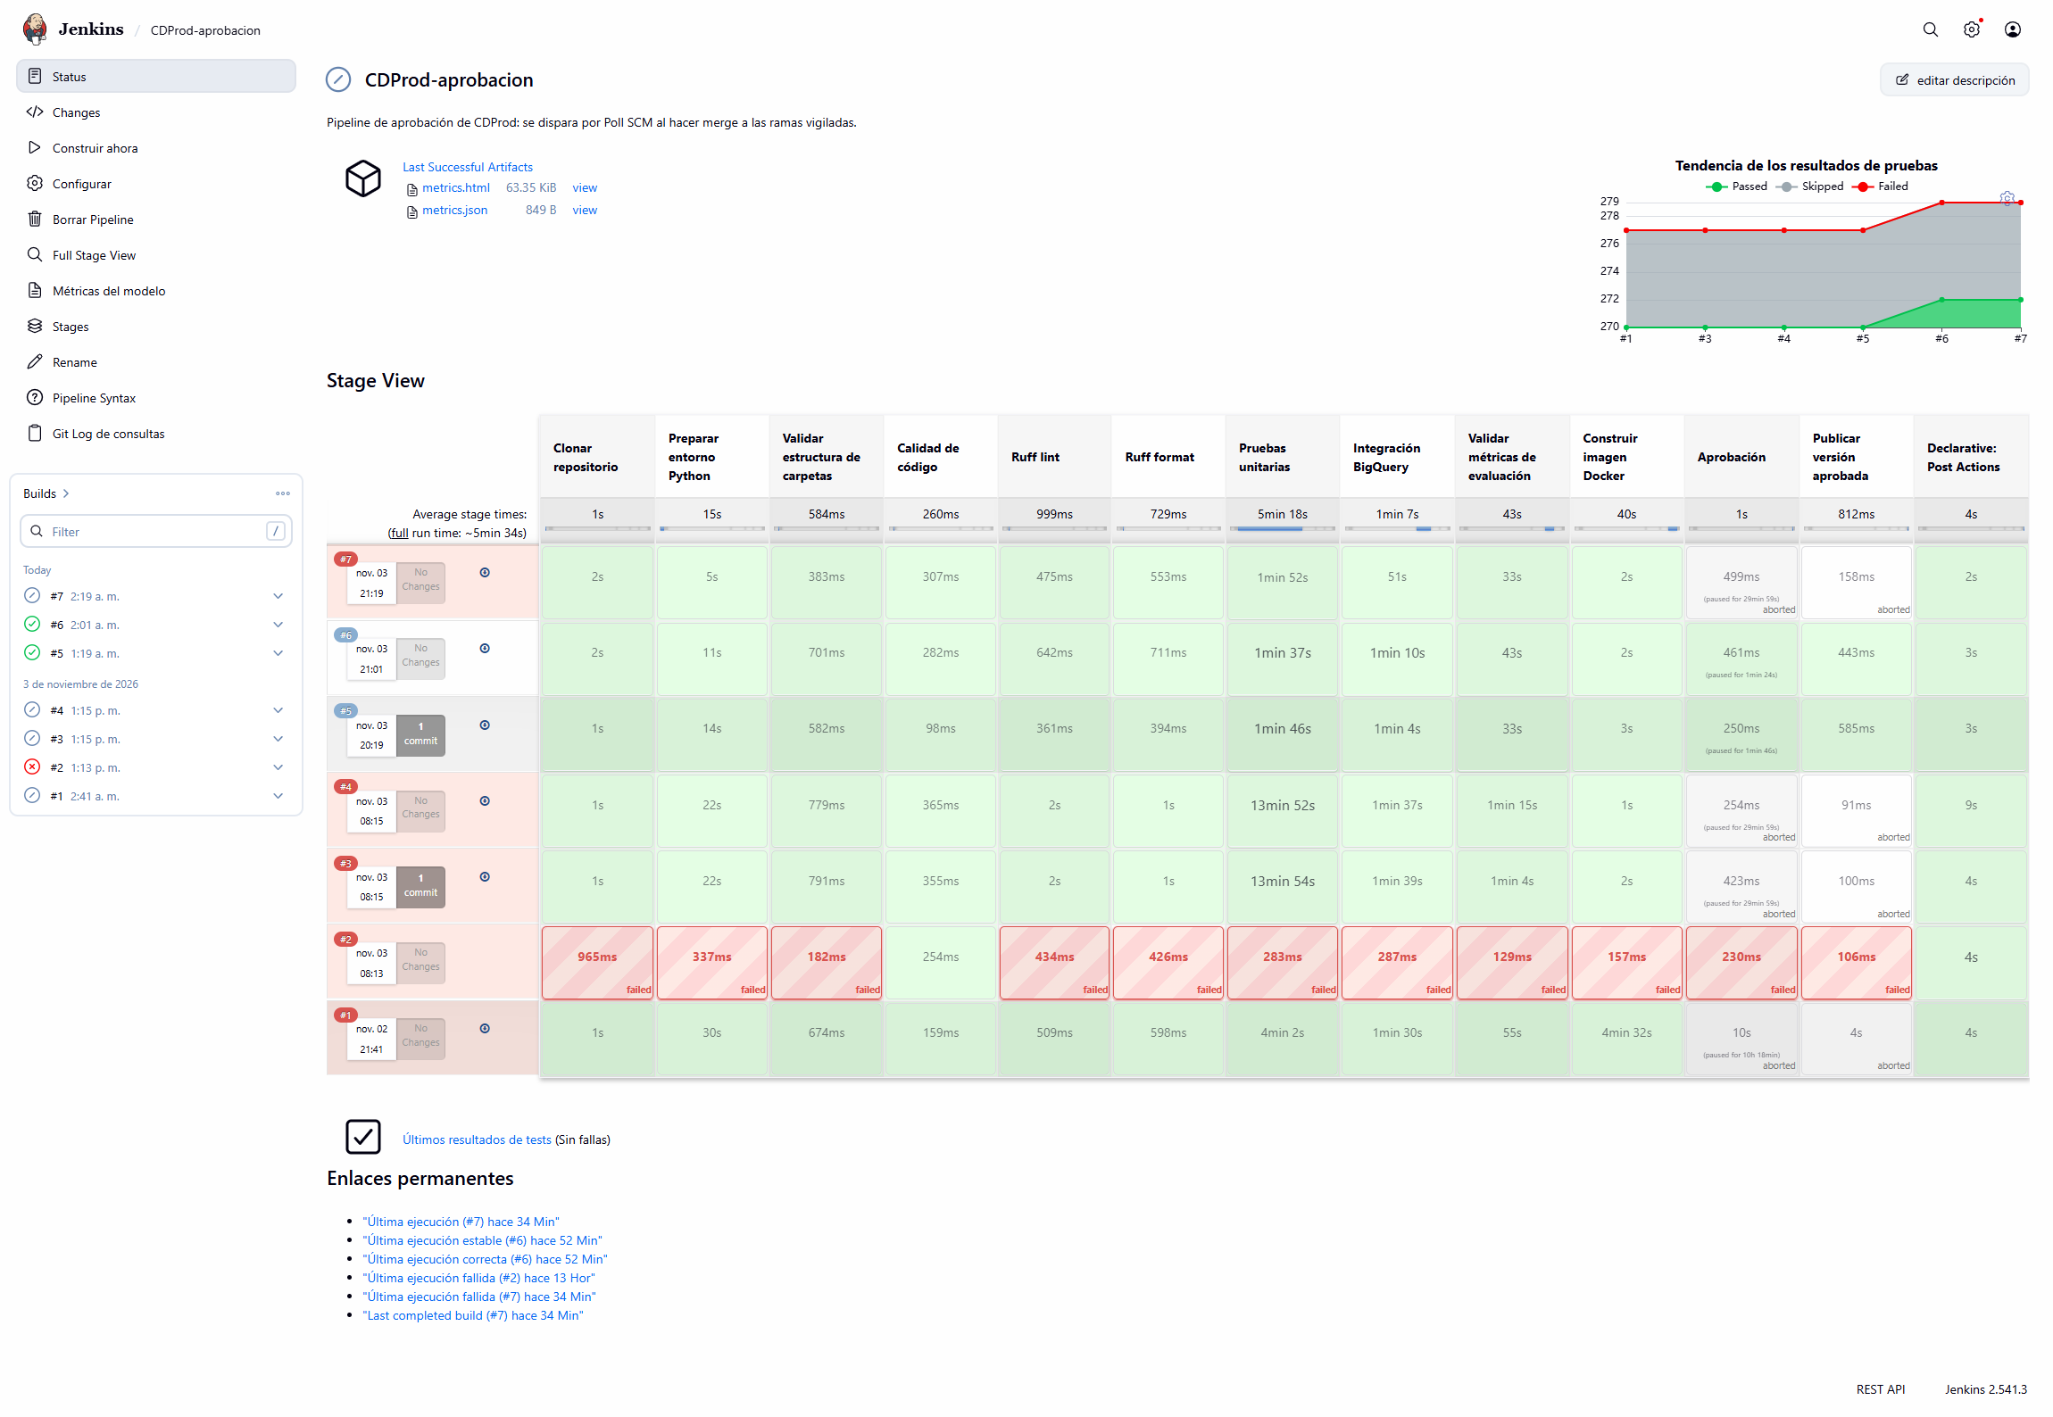
Figura 1. Stage View del job: cada fila es un build y cada columna una etapa. Se ven los fallos tempranos (#2) y las etapas de aprobación abortadas por timeout.
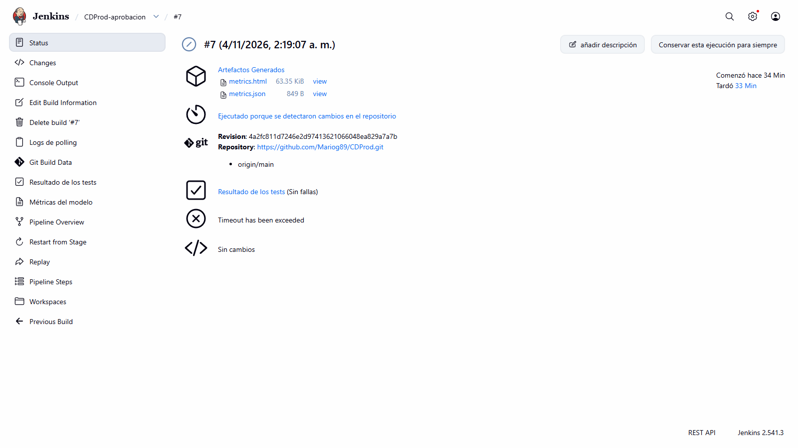
Figura 2. Build #7: «Ejecutado porque se detectaron cambios en el repositorio» tras el merge a origin/main.
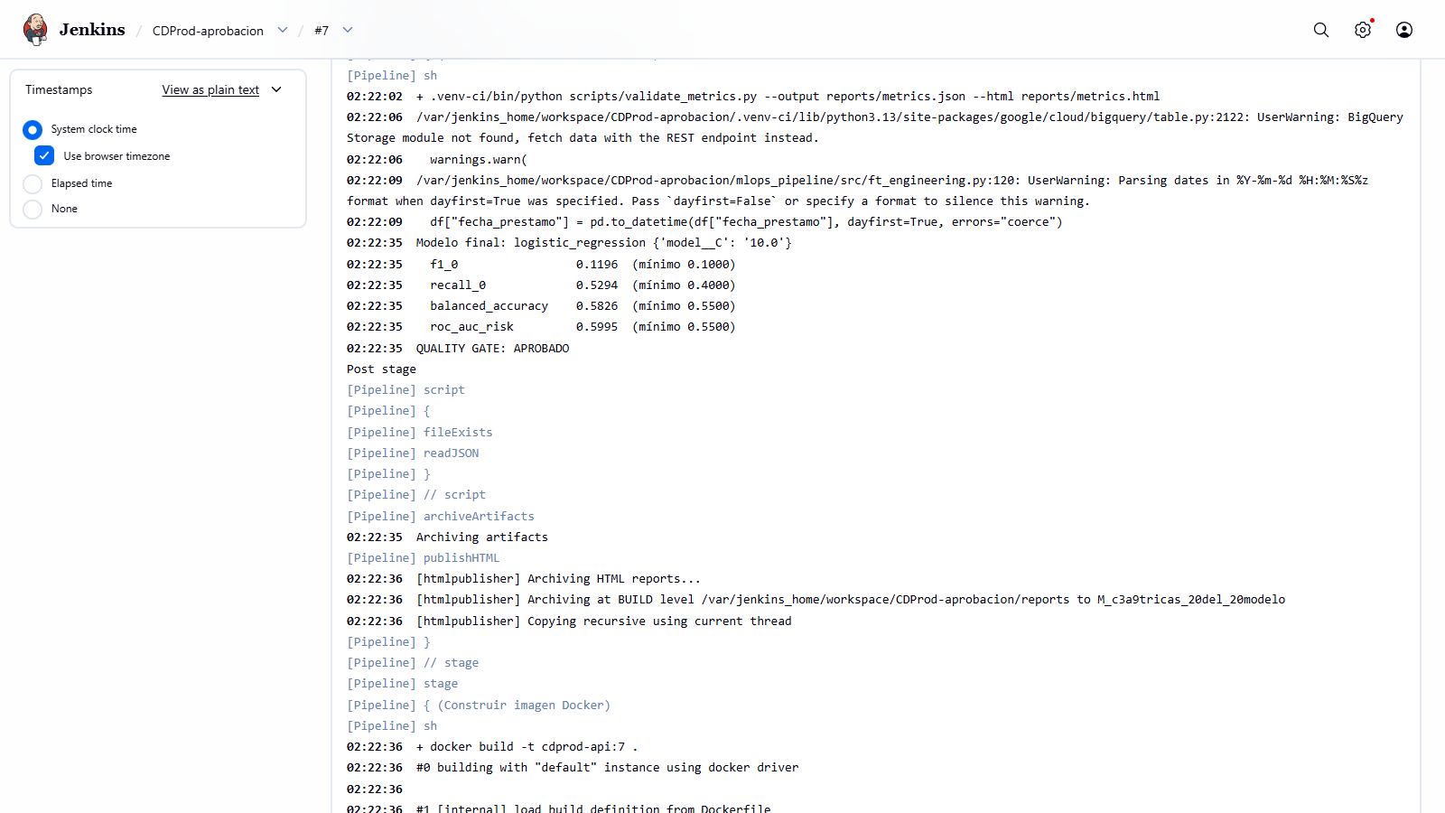
Figura 3. Consola: la etapa de métricas compara cada métrica con su mínimo y aprueba el quality gate antes de construir la imagen Docker.
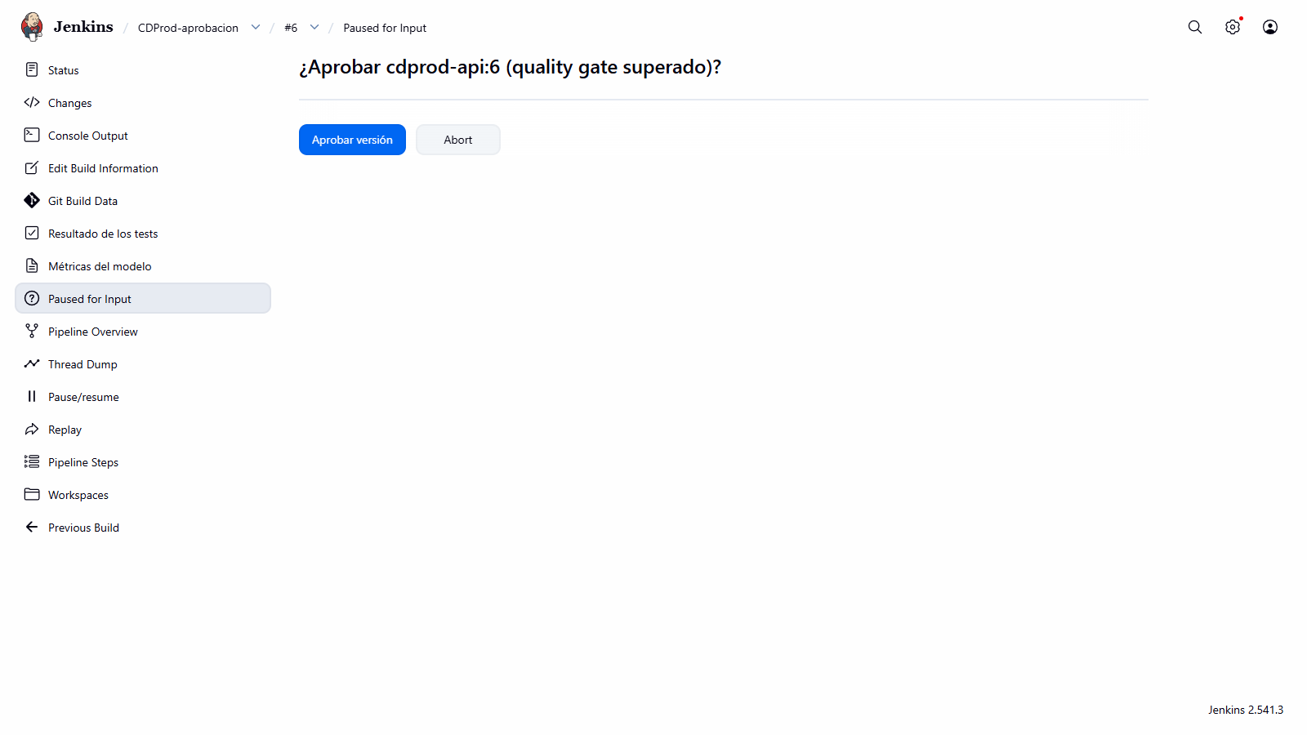
Figura 4. Etapa de aprobación esperando la decisión manual («Aprobar versión» o «Abort»).
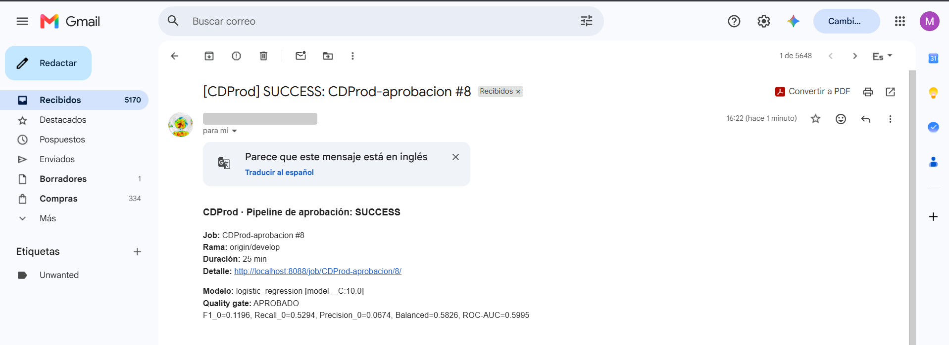
Figura 5. Correo de notificación del build #8: estado, rama, duración, enlace y métricas del quality gate.

2.6 Problemas encontrados y cómo se resolvieron
Tabla 4. Lecciones de la implementación de Jenkins
Problema | Causa | Solución
Builds concurrentes (#3 y #4) | Al recargar la configuración, JCasC sobrescribía las propiedades del job y se perdía disableConcurrentBuilds(). | Declarar la propiedad también en el Job DSL de casc.yaml.
El polling no detectaba cambios tras cambiar de repositorio | Un job Pipeline consulta los SCM de su último build, no los de su configuración. | Lanzar un build manual desde GitHub (#6); desde entonces el polling funciona.
Puerto 8080 ocupado | Otro contenedor del PC usaba ese puerto. | Puerto configurable (JENKINS_PORT=8088) y enlazado solo a localhost.
Aprobaciones abortadas | El PC entró en suspensión o nadie aprobó en 30 minutos. | Comportamiento esperado del timeout; el build queda ABORTED y no publica la imagen.
SonarCloud rechazó el PR | Regla de path traversal en las rutas de salida de validate_metrics.py. | Función resolver_salida() que solo admite rutas dentro del repositorio, con prueba unitaria.

3. Fase 2 – Entrenamiento en GCP con Vertex AI

3.1 Proyecto en GCP y habilitación de Vertex AI
- Proyecto: cdprod-upb-mg, vinculado a la cuenta de facturación de educación; región us-central1.
- APIs habilitadas: Vertex AI, BigQuery y Cloud Storage.
- Bucket: gs://cdprod-upb-mg-vertex, raíz de artefactos de Vertex Pipelines.
- Permisos: la cuenta de servicio de Compute Engine que ejecuta los componentes del pipeline recibió permisos para leer BigQuery y escribir en el bucket (rol Editor del proyecto; en un entorno productivo se reemplazaría por roles mínimos).
- Autenticación local: gcloud auth application-default login; los scripts usan el SDK google-cloud-aiplatform 1.165 y KFP 2.18.

3.2 Diseño de una comparación justa
Comparar enfoques solo tiene sentido si todos se evalúan sobre los mismos datos. Por eso vertex/preparar_tabla_vertex.py crea la tabla novabank_dev.creditos_vertex con la base ya transformada por el repositorio (tipos normalizados) y las mismas 15 variables del modelo, más una columna split:
Tabla 5. Partición de la tabla de Vertex (clase 0 = riesgo)
Split | Origen | Clase 0 | Clase 1 | Total
TEST | Holdout de preparar_datos(random_state=42), el mismo del modelo del repositorio | 102 | 2.051 | 2.153
VALIDATE | 10 % estratificado del train (para AutoML y para elegir umbral) | 41 | 820 | 861
TRAIN | Resto del train | 368 | 7.381 | 7.749

Todas las métricas se calculan con el mismo módulo (vertex/metricas.py), tomando la clase 0 como positiva. El RMSE se reporta sobre la probabilidad de riesgo (raíz del Brier score), que es la versión de RMSE aplicable a un clasificador.
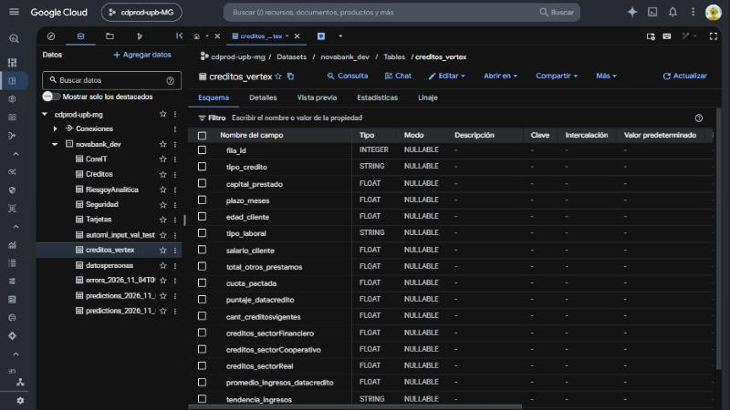
Figura 6. Consola de BigQuery: esquema de la tabla novabank_dev.creditos_vertex, fuente de AutoML (identificador, 15 variables, target y split).

3.3 AutoML Tabular
- Dataset tabular de Vertex creado directamente desde la tabla de BigQuery.
- Tarea de clasificación con objetivo maximize-au-roc, presupuesto de 1 nodo-hora (1.000 milli node hours) y partición predefinida por la columna split.
- Tipos de columna explícitos: 12 numéricas y 3 categóricas (tipo_credito, tipo_laboral, tendencia_ingresos).
- Entrenamiento: 2 h 41 min de reloj. Evaluación con batch prediction BigQuery → BigQuery sobre VALIDATE + TEST (10 min en una máquina n1-standard-4).
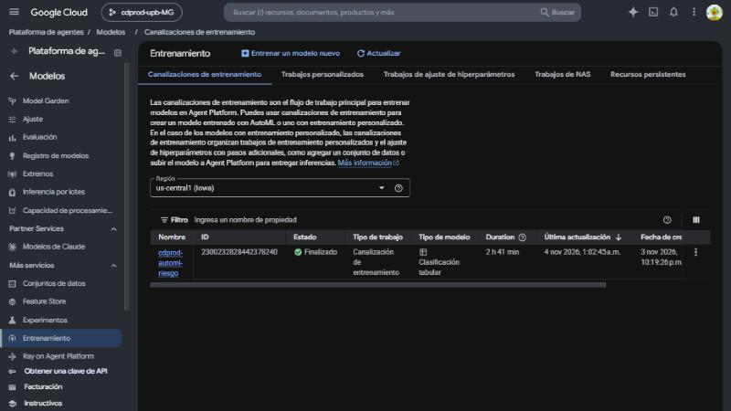
Figura 7. Consola de Vertex AI: canalización de entrenamiento AutoML cdprod-automl-riesgo finalizada (clasificación tabular, 2 h 41 min).
Hallazgo: AutoML y los valores nulos. promedio_ingresos_datacredito está vacío en el 28 % de los créditos (33 de los 102 casos de riesgo del holdout). Con la transformación numérica por defecto, AutoML descarta esas filas al entrenar y las rechaza al predecir («Null values are not allowed in transformations»). La primera evaluación solo cubría 1.547 de los 2.153 créditos. Para comparar sobre el holdout completo, la entrada de la batch prediction imputa los nulos con la mediana de TRAIN, igual que el SimpleImputer del modelo local.
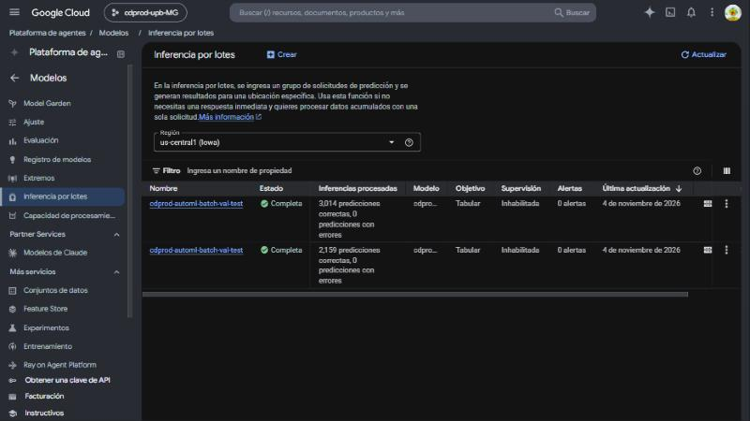
Figura 8. Las dos batch predictions: la primera procesó 2.159 filas (las que tenían nulos quedaron fuera) y la segunda, con imputación, las 3.014 de VALIDATE + TEST.

3.4 Pipeline custom con Vertex Pipelines
vertex/pipeline_custom.py define un pipeline KFP v2 (cdprod-riesgo-custom) que ejecuta el mismo código del repositorio:
- El componente entrenar_evaluar descarga el repositorio en un commit fijo (4a2fc81) e instala versiones fijadas de pandas, scikit-learn y el cliente de BigQuery sobre python:3.13-slim.
- Corre cargar_datos → preparar_datos → entrenar → evaluar y registra métricas (Metrics), curva ROC y matriz de confusión (ClassificationMetrics) y el modelo (Model).
- Un ParallelFor lo repite con 5 semillas de partición (42, 7, 13, 21, 99) en paralelo, cada una con 4 vCPU y 16 GB.
- El componente consolidar calcula media y desviación estándar de cada métrica entre semillas.
- Ejecución completa: 11,2 min (incluye aprovisionar los contenedores e instalar dependencias); el entrenamiento en sí tarda entre 17 s y 206 s por semilla.
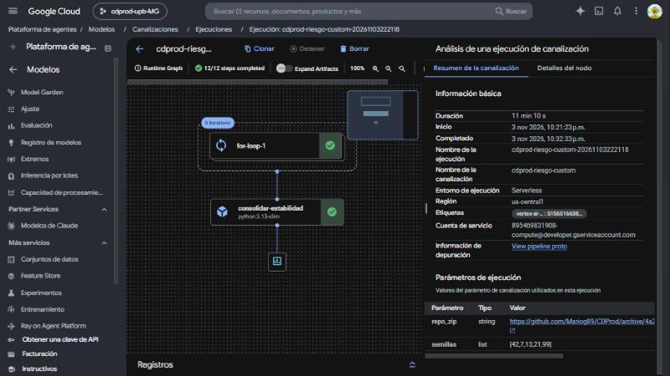
Figura 9. Consola de Vertex Pipelines: ejecución cdprod-riesgo-custom con 12/12 pasos completados en 11 min 10 s; el for-loop corre las 5 semillas [42, 7, 13, 21, 99] y luego consolidar-estabilidad.

3.5 Resultados sobre el mismo holdout
Tabla 6. Métricas sobre el holdout (2.153 créditos, clase de riesgo = 0)
Métrica | Python local | Vertex Pipelines (semilla 42) | AutoML umbral 0,5 | AutoML umbral validación
Accuracy | 0,6307 | 0,6307 | 0,9489 | 0,9271
Balanced accuracy | 0,5826 | 0,5826 | 0,5167 | 0,5844
F1 (riesgo) | 0,1196 | 0,1196 | 0,0678 | 0,2111
Recall (riesgo) | 0,5294 | 0,5294 | 0,0392 | 0,2059
Precision (riesgo) | 0,0674 | 0,0674 | 0,2500 | 0,2165
ROC-AUC | 0,5995 | 0,5995 | 0,6882 | 0,6882
Average precision | 0,0968 | 0,0968 | 0,1490 | 0,1490
RMSE de la probabilidad | 0,4787 | n/d | 0,2109 | 0,2109
Créditos marcados como riesgo | 801 | 801 | 16 | 97
Umbral | 0,5 | 0,5 | 0,5 | 0,1196

AutoML entrega la salida con umbral 0,5; como la clase de riesgo es minoritaria, ese umbral casi no marca riesgo (16 créditos). Por eso se reporta también con el umbral que maximiza el F1 de riesgo en VALIDATE, aplicado sin cambios al holdout. ROC-AUC y Average precision no dependen del umbral y son la comparación más limpia. El RMSE alto del modelo local se explica por class_weight="balanced", que infla las probabilidades de riesgo: el modelo está pensado para ordenar y decidir con umbral, no para dar probabilidades calibradas.
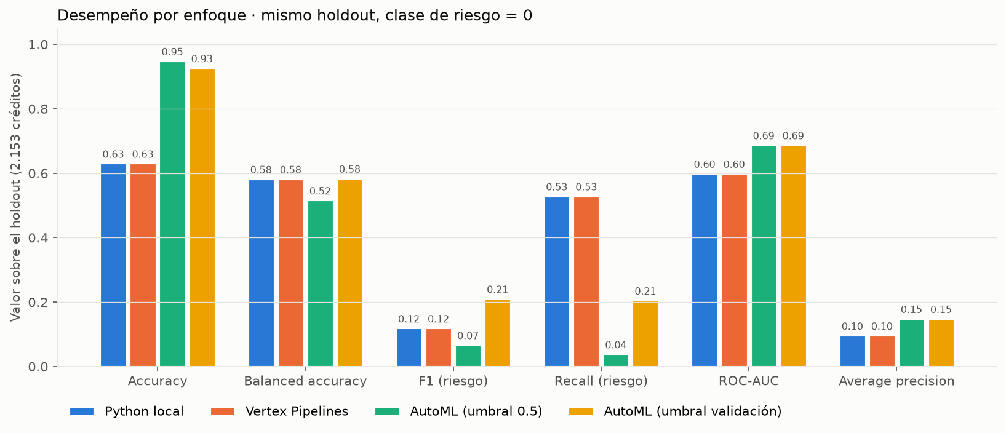
Figura 10. Métricas por enfoque sobre el mismo holdout. Python local y Vertex Pipelines coinciden; AutoML gana en ROC-AUC y Average precision.
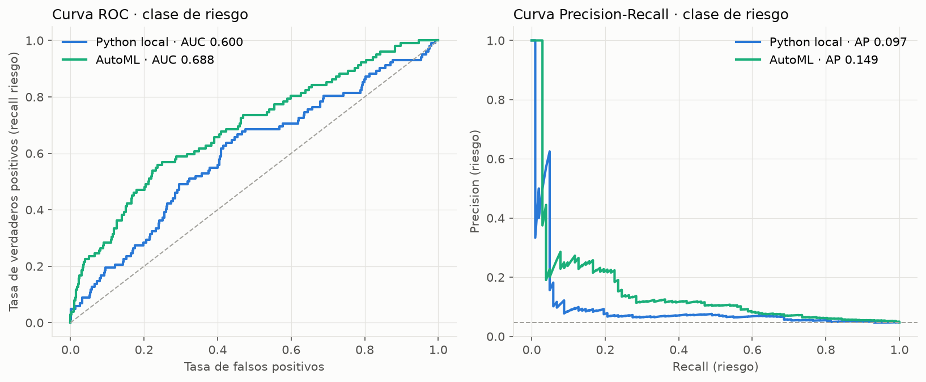
Figura 11. Curvas ROC y Precision-Recall de la clase de riesgo: AutoML domina en casi todo el rango.
La pestaña Evaluar de la consola muestra para «Todas las etiquetas» un ROC-AUC de 0,967 y un PR-AUC de 0,959. Esos valores están micro-promediados sobre las dos clases y los domina la clase mayoritaria (pago a tiempo). Al seleccionar la etiqueta 0 (riesgo), la misma consola baja a ROC-AUC 0,633 y PR-AUC 0,172 y, con el umbral de confianza 0,5, a F1 0,083 y recall del 4,3 %.
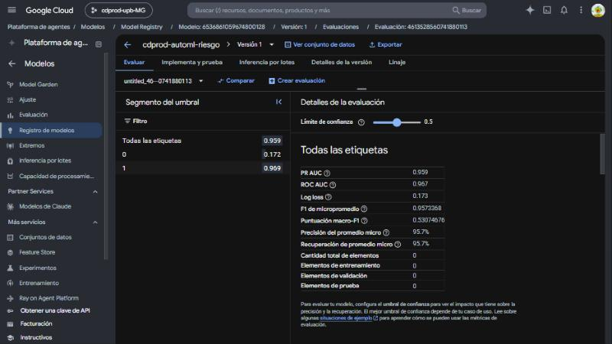
Figura 12. Evaluación nativa de AutoML, «Todas las etiquetas»: métricas micro-promediadas (PR AUC 0,959; ROC AUC 0,967). A la izquierda, PR AUC por etiqueta: 0,172 para la clase 0 y 0,969 para la clase 1.
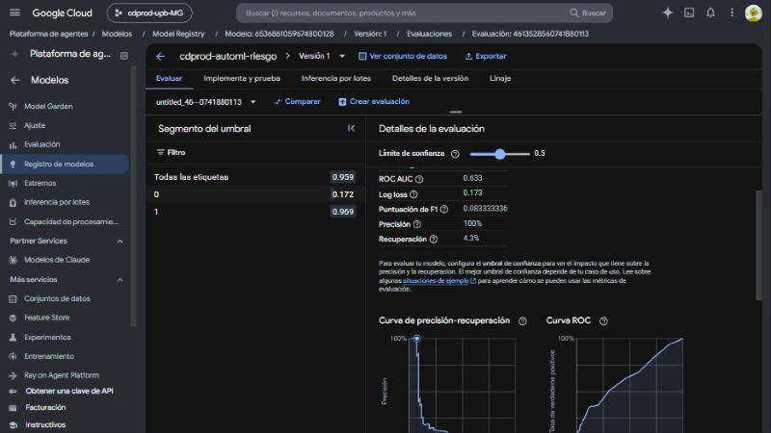
Figura 13. Evaluación nativa de AutoML para la etiqueta 0 (riesgo) con umbral 0,5: ROC AUC 0,633, F1 0,083 y recall 4,3 %.
La evaluación de la consola se calcula sobre la versión del split TEST que AutoML procesó (sin las filas con nulos) y no coincide exactamente con nuestro cálculo sobre el holdout completo, pero confirma las dos ideas centrales: la métrica global de la consola sobrestima el desempeño en la clase de riesgo y, con el umbral 0,5, AutoML casi no detecta créditos riesgosos.
Tabla 7. ¿Dónde gana AutoML? Holdout separado por disponibilidad del dato de ingresos
Subconjunto | Créditos | Riesgo | ROC-AUC local | ROC-AUC AutoML | AP local | AP AutoML
Holdout completo | 2.153 | 102 | 0,600 | 0,688 | 0,097 | 0,149
Con dato de ingresos | 1.548 | 69 | 0,611 | 0,754 | 0,131 | 0,259
Sin dato (imputado) | 605 | 33 | 0,543 | 0,546 | 0,060 | 0,065

Con el dato de ingresos de Datacrédito, AutoML separa bastante mejor el riesgo. Sin ese dato, los dos modelos quedan cerca del azar: la ventaja de AutoML viene de explotar mejor la información disponible, no de manejar mejor los faltantes.

3.6 Consistencia
El pipeline de Vertex con semilla 42 produce exactamente las mismas métricas que la ejecución local (diferencia absoluta 0 en F1, recall, precision, balanced accuracy y ROC-AUC) y elige el mismo modelo (LogisticRegression, C = 10), aunque corre en otra máquina (contenedor de 4 vCPU frente a un PC de 12 hilos). El resultado depende del código y de los datos, no de la infraestructura: el modelo es reproducible.

3.7 Estabilidad
Tabla 8. Resultados por semilla de partición (Vertex Pipelines)
Semilla | Modelo elegido | F1 (riesgo) | Recall (riesgo) | ROC-AUC | Entrenamiento
42 | LogisticRegression | 0,1196 | 0,5294 | 0,5995 | 17,0 s
7 | HistGradientBoosting | 0,1792 | 0,1863 | 0,6231 | 203,7 s
13 | HistGradientBoosting | 0,1069 | 0,1373 | 0,5591 | 205,6 s
21 | LogisticRegression | 0,1346 | 0,5686 | 0,6631 | 21,9 s
99 | HistGradientBoosting | 0,1561 | 0,1569 | 0,6293 | 180,2 s
Media ± desv. | — | 0,139 ± 0,029 | 0,316 ± 0,214 | 0,615 ± 0,039 | 125,7 ± 97,5 s

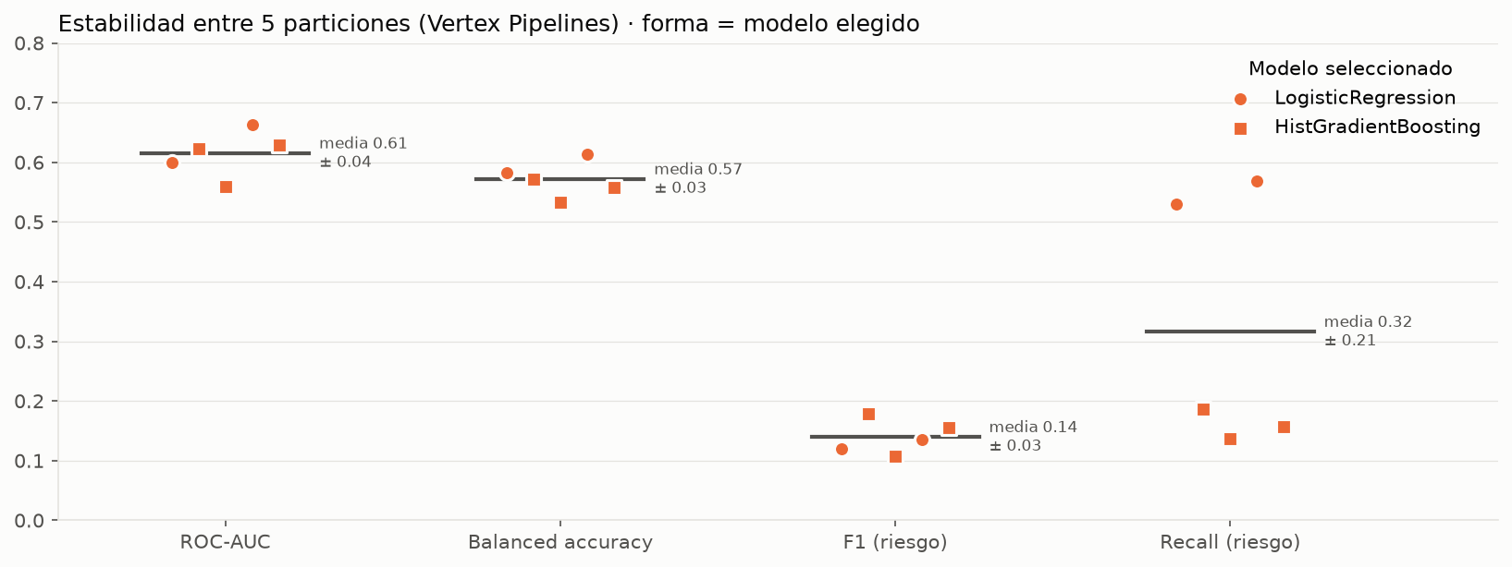
Figura 14. Estabilidad entre 5 particiones: la forma del punto indica la familia de modelo elegida en cada semilla.
- El ROC-AUC es relativamente estable (coeficiente de variación del 6 %), pero el recall de riesgo varía muchísimo (68 %) porque cambia hasta la familia de modelo elegida: LogisticRegression gana en 2 semillas y HistGradientBoosting en 3, con perfiles de error opuestos.
- Con solo 511 casos de riesgo en total, qué créditos caen en el holdout pesa casi tanto como el algoritmo. El quality gate de Jenkins usa mínimos holgados justamente por esta variabilidad.
- El ROC-AUC de AutoML (0,688) queda unas 1,9 desviaciones estándar por encima de la media del modelo manual entre semillas, así que la mejora probablemente no es solo ruido de la partición. Medir la estabilidad del propio AutoML exigiría repetirlo por semilla (≈ USD 21 cada vez), lo que no se hizo.

3.8 Tiempos y costos
Tabla 9. Tiempo de ejecución, recursos y costo de cada enfoque
Enfoque | Tiempo | Recursos | Costo aprox. (USD)
Python local | 26 s de entrenamiento (36 s con la carga de datos) | PC, 12 hilos de CPU | 0
Vertex Pipelines (5 semillas) | 11,2 min de punta a punta; 17–206 s de entrenamiento por semilla | 5 contenedores de 4 vCPU en paralelo, solo CPU | ≈ 0,17 (5 × e2-standard-4 + 0,03 por corrida)
AutoML Tabular | 2 h 41 min | Gestionado por Google (búsqueda de arquitecturas y ensamble), CPU | ≈ 21,25 (1 nodo-hora × 21,252)
AutoML – batch prediction | 10,3 min para 3.014 filas (la mayor parte es encender la máquina) | 1 nodo n1-standard-4 | Centavos (a confirmar en facturación)

No se usaron GPU: para 10.000 filas tabulares y modelos de scikit-learn, la CPU es suficiente y una GPU solo añadiría costo.

3.9 Entrenamiento manual frente a AutoML
Tabla 10. Beneficios y límites de cada forma de entrenar
Aspecto | Manual (Python local / Vertex Pipelines) | AutoML Tabular
Capacidad de ranking | ROC-AUC 0,600; AP 0,097 | ROC-AUC 0,688; AP 0,149 (+15 % y +54 %)
Métrica de negocio (F1 de riesgo) | 0,120 con umbral 0,5 (recall 0,53; precision 0,07) | 0,068 con umbral 0,5; 0,211 con umbral elegido en VALIDATE
Control del modelado | Total: variables, imputación, pesos de clase, selección por F1 de riesgo | Optimiza ROC-AUC; el umbral 0,5 por defecto casi no marca riesgo y hay que calibrarlo aparte
Datos faltantes | Imputación explícita; aprende de todas las filas | Por defecto descarta y rechaza filas con nulos numéricos
Reproducibilidad | Exacta: mismo commit, mismas métricas en la PC y en la nube | Caja negra; repetir la búsqueda cuesta otra vez el presupuesto
Tiempo y costo | 26 s y USD 0 local; 11 min y ≈ USD 0,17 en Vertex | 2 h 41 min y ≈ USD 21 por entrenamiento
Esfuerzo de código | Todo el pipeline del repositorio (EDA, features, CV, tuning, evaluación) | Ninguno de modelado: tabla en BigQuery y tipos de columna
Integración CI/CD | Directa: el quality gate de Jenkins ejecuta el mismo código | Requiere orquestar la API de Vertex y esperar horas por corrida

Mi lectura. Me sorprendió que AutoML, sin escribir código de modelado, sacara mejor ROC-AUC que el modelo que trabajé todo el semestre (0,69 contra 0,60). Pero no fue tan automático como parece: tuve que darme cuenta de que estaba dejando por fuera las filas con nulos, de que el 0,967 de la consola no era la métrica de la clase de riesgo y de que con umbral 0,5 casi no marcaba ningún crédito como riesgoso. Además, cada intento cuesta unos 21 dólares y casi 3 horas. Lo manual me da control y es barato y rápido; AutoML me sirve como referencia para saber hasta dónde se puede llegar.

3.10 Conclusiones de la fase 2
- Consistencia: el mismo commit da las mismas métricas en la PC y en Vertex Pipelines; la nube no cambia el resultado, solo cómo y dónde se ejecuta.
- Estabilidad: el modelo manual es sensible a la partición (ROC-AUC 0,615 ± 0,039 y cambio de familia de modelo), algo que solo se ve repitiendo el entrenamiento con varias semillas, y Vertex Pipelines lo hace en paralelo en 11 minutos.
- Desempeño: AutoML mejora el ranking del riesgo (ROC-AUC +0,09) y, con un umbral bien elegido, casi duplica el F1 de riesgo.
- Umbral: ninguno de los dos enfoques sirve con el umbral 0,5 sin pensarlo (801 frente a 16 créditos marcados). El umbral es una decisión de negocio que se fija con un conjunto de validación, nunca con el holdout.
- Siguiente paso: reentrenar AutoML permitiendo valores inválidos (invalid_values_allowed) y llevar al pipeline manual lo que AutoML sugiere (boosting regularizado e indicador de dato faltante), manteniendo el quality gate de Jenkins como control.

4. Fase 3 – Comparación de AWS, Azure y GCP
Alcance y método. GCP se evalúa con la experiencia real de las fases 1 y 2 (tiempos, costos y obstáculos medidos). En este proyecto no se implementaron pipelines en AWS ni en Azure, así que esas columnas se construyen a partir de la documentación oficial y de las listas de precios publicadas por cada proveedor, consultadas el 4 de noviembre de 2026 (regiones us-east-1, East US y us-central1; precios de lista en USD sin impuestos ni descuentos). El detalle con la fuente de cada cifra está en entregable/fase3_investigacion.md del repositorio.

4.1 Servicios equivalentes
Tabla 11. Mapa de servicios para el caso de uso (clasificación tabular)
Capacidad | AWS | Azure | GCP
AutoML tabular | SageMaker Canvas (Autopilot por debajo) | Azure ML automated ML | Vertex AI AutoML Tabular
Pipelines | SageMaker Pipelines | Azure ML pipelines (SDK/CLI v2, Designer) | Vertex AI Pipelines (KFP v2)
Almacenamiento | S3 Standard | Blob Storage Hot LRS | Cloud Storage Standard
Data warehouse | Redshift Serverless | Synapse serverless / Fabric | BigQuery
Despliegue | Endpoint real-time / Batch Transform | Managed online endpoint / batch endpoint | Endpoint / Batch prediction
Registro y monitoreo | Model Registry, Model Monitor, Clarify | Model registry y registries, model monitoring, Responsible AI dashboard | Model Registry, Model Monitoring, Explainable AI
CI/CD nativo | CodePipeline + CodeBuild | Azure DevOps (Azure Pipelines) | Cloud Build
Identidad y auditoría | IAM + CloudTrail | Entra ID + Azure RBAC + Activity Log | Cloud IAM + Cloud Audit Logs

En 2026 los tres proveedores renombraron o reorganizaron sus servicios: Vertex AI pasó a formar parte de Gemini Enterprise Agent Platform (abril de 2026), la interfaz de Autopilot vive dentro de SageMaker Canvas y el SDK v1 de Azure ML perdió soporte el 30 de junio de 2026. Esa volatilidad es en sí misma un costo de aprendizaje: la documentación mezcla nombres viejos y nuevos.

4.2 Facilidad de configuración
Tabla 12. Qué hay que crear antes de entrenar
 | AWS | Azure | GCP
Recurso base | SageMaker AI domain (perfiles de usuario, rol de ejecución IAM, bucket S3, VPC) | Workspace con Storage account, Key Vault, Application Insights y Container Registry | Un project con facturación y la API de Vertex habilitada
Permisos mínimos | Rol de ejecución (el quick setup asigna AmazonSageMakerFullAccess) | Roles RBAC como AzureML Data Scientist y AzureML Compute Operator | roles/aiplatform.user y permisos de BigQuery/Storage para la cuenta de servicio
Cuotas | Por tipo de instancia en Service Quotas | Por familia de VM y región | En la prueba gratuita no se pueden pedir aumentos ni usar GPU
Experiencia en este proyecto | — | — | ≈ 1 hora: habilitar APIs, crear bucket, dar permisos a la cuenta de servicio y autenticar gcloud

Reflexión. En GCP la configuración fue sencilla: crear el proyecto, habilitar la API y dar permisos. Donde más me enredé fue con los permisos de la cuenta de servicio que corre el pipeline y con la CLI bq, que no me funcionó, así que usé el cliente de Python. No he montado esto en AWS ni en Azure, pero por lo que revisé, en AWS hay que configurar más cosas de IAM y red antes de empezar, y en Azure el workspace crea varios recursos por debajo.

4.3 Interfaz gráfica y curva de aprendizaje
Tabla 13. Interfaz y aprendizaje
 | AWS | Azure | GCP
Interfaz | SageMaker Studio (JupyterLab, Code Editor) y Canvas no-code | Azure ML studio (automated ML, Designer drag-and-drop, lineage); accesos en el portal de Azure | Consola de Cloud: datasets, entrenamiento, grafo del pipeline, Model Registry y endpoints
Conceptos previos | Domains, perfiles, roles de ejecución, VPC | Workspaces, recursos asociados, compute targets, diferencia v1/v2 | Project, API, IAM; KFP para pipelines
SDK | SageMaker Python SDK v3, con cambios incompatibles frente a v2 | azure-ai-ml (v2); v1 sin soporte | google-cloud-aiplatform + KFP v2; parte del monitoreo aún en preview
Curva estimada | Alta | Media-alta | Media

Reflexión. La consola de GCP me pareció clara para revisar resultados, pero lo que más tiempo me tomó fue entender cómo funciona Kubeflow (cada paso corre en su propio contenedor) y los detalles de AutoML. Al final casi todo lo hice con código y no con la interfaz. Por lo que revisé, Azure maneja más conceptos (workspace, compute targets, versiones v1 y v2), así que esperaría una curva de aprendizaje más larga que en GCP.

4.4 Tiempo de implementación y de ejecución
Tabla 14. Tiempo por pipeline
Pipeline | Implementación (GCP, medido) | Ejecución (GCP, medido) | AWS / Azure (estimado)
Jenkins de aprobación | ≈ 1 día de trabajo, incluida la depuración (configuración como código, trigger, correo) | ≈ 5 min por build más el tiempo de aprobación (25 min el build #8) | Igual: Jenkins es independiente de la nube
Pipeline custom | ≈ 3 h (componentes, compilación, permisos) | 11,2 min con 5 semillas en paralelo | Similar con SageMaker Pipelines o Azure ML pipelines; cambia el SDK, no el esfuerzo
AutoML | ≈ 1 h (tabla con split, tipos de columna, evaluación) | 2 h 41 min de entrenamiento + 10 min de batch prediction | Canvas o automated ML: configuración de minutos desde la interfaz; la duración depende del presupuesto

4.5 Costos de entrenamiento, despliegue y uso de recursos
Tabla 15. Precios de lista de cómputo comparable
Concepto | AWS (us-east-1) | Azure (East US) | GCP (us-central1)
CPU 4 vCPU, entrenamiento | ml.m5.xlarge: 0,23 $/h | D4s_v5: 0,192 $/h (DS3_v2: 0,293 $/h) | e2-standard-4: 0,154 $/h
GPU T4 | ml.g4dn.xlarge: 0,736 $/h | NC4as_T4_v3: 0,526 $/h | 0,4025 $/h el acelerador + la VM
Endpoint 24×7 (730 h, 4 vCPU) | ≈ 167,90 $/mes | ≈ 140,16 $/mes (D4s_v5) | ≈ 112,50 $/mes (e2) o 159,87 $/mes (n1)
Batch prediction | Batch Transform: 0,23 $/h (m5.xlarge) | Batch endpoint: precio de la VM | n1-standard-4: 0,219 $/nodo-hora, en incrementos de 30 s
Créditos de prueba | Hasta 200 $ (plan de 6 meses) y free tier de SageMaker 2 meses | 200 $ por 30 días | 300 $ por 90 días (sin GPU)

Uso de recursos. Todo corrió en CPU; con 10.763 filas no necesité GPU. En precio por hora de CPU, GCP sale más barato, luego Azure y luego AWS. Lo que sí me quedó claro es que tener un endpoint prendido todo el mes cuesta más de 100 dólares en cualquiera de las tres, por eso para este modelo tiene más sentido predecir por lotes.

4.6 Precios de servicios equivalentes: AutoML, almacenamiento y pipelines
Tabla 16. AutoML, almacenamiento y pipelines
Servicio | AWS | Azure | GCP
AutoML tabular | Canvas: 1,90 $/h de sesión + build estimado de 2,3–9,2 $ (< 100 MB); Autopilot por API: solo cómputo | Sin recargo: solo el clúster (0,19–0,29 $/nodo-hora) | 21,252 $/nodo-hora de entrenamiento (≈ 21,25 $ en este proyecto)
Almacenamiento de objetos | S3 Standard: 0,023 $/GB-mes | Blob Hot LRS: 0,0208 $/GB-mes | Cloud Storage Standard: ≈ 0,020 $/GB-mes (5 GB gratis)
Data warehouse | Redshift Serverless: 0,375 $/RPU-hora | Synapse serverless: 5 $/TB consultado | BigQuery: 6,25 $/TiB consultado (1 TiB gratis al mes)
Pipelines | Sin tarifa propia publicada: se paga el cómputo de cada paso | Sin recargo: se paga el cómputo | 0,03 $ por ejecución + cómputo (≈ 0,17 $ por corrida en este proyecto)

Reflexión. La diferencia grande está en AutoML. En Vertex una sola hora de nodo cuesta unos 21 dólares, mientras que en Azure solo se paga la máquina y en AWS la sesión de Canvas. Si lo volviera a hacer con presupuesto de estudiante, probaría AutoML en Azure o en AWS. El almacenamiento y los pipelines cuestan casi lo mismo en las tres para un proyecto de este tamaño.

4.7 Integración con CI/CD, automatización y despliegue continuo
Tabla 17. CI/CD y automatización
 | AWS | Azure | GCP
CI/CD nativo | CodePipeline (0,002 $/min de acción) + CodeBuild | Azure Pipelines (1 job hospedado gratis con 1.800 min/mes) | Cloud Build (2.500 min gratis al mes)
Jenkins | Acción nativa de Jenkins en CodePipeline (plugin oficial) | Plugins de Azure para Jenkins retirados en febrero de 2024; se usa Azure CLI | Sin plugin propio verificado; se usa gcloud y el SDK con cuenta de servicio, como en este proyecto
GitHub Actions | Sí, con OIDC | Sí, documentado para Azure ML | Sí, con Workload Identity Federation
Despliegue continuo del modelo | Pipelines + estado de aprobación en Model Registry que dispara el despliegue | Pipelines + registries + endpoints gestionados desde Azure DevOps o GitHub Actions | Pipelines + Model Registry (versiones y alias) + Cloud Build o un orquestador externo

Reflexión. Mi Jenkinsfile no depende de ninguna nube: solo cambia cómo me autentico y qué comando llamo. AWS es el único que mantiene una integración oficial con Jenkins; Azure la retiró y recomienda Azure DevOps o GitHub Actions, y en GCP lo hice con gcloud y el SDK. En las tres se podría repetir el mismo flujo: pruebas, quality gate, aprobación y publicación.

4.8 Monitoreo, versionado de modelos y gobernanza
Tabla 18. Herramientas nativas de MLOps
 | AWS | Azure | GCP
Versionado de modelos | Model Registry con estado de aprobación | Model registry por workspace + registries entre workspaces (MLflow) | Model Registry con versiones y alias (gratis)
Monitoreo | Model Monitor: calidad de datos y modelo, sesgo y drift de atribuciones (con Clarify) | Data drift, prediction drift y data quality; drift de atribuciones en preview | Model Monitoring v2 (tabular): drift de entrada y salida y atribuciones; 3,50 $/GB analizado
Experimentos y linaje | SageMaker Experiments / MLflow gestionado | MLflow integrado y vista de linaje | Experiments + ML Metadata (10 $/GiB-mes)
Explicabilidad | Clarify | Responsible AI dashboard | Explainable AI (Shapley)

Reflexión. Las tres tienen registro de modelos, monitoreo y seguimiento de experimentos. Lo que me gustó de Vertex es que guardó las métricas, la curva ROC y la matriz de confusión de cada semilla sin que yo programara nada extra. En el proyecto el monitoreo lo hago con mi propio model_monitoring.py; si desplegara el modelo en un endpoint, usaría el monitoreo nativo.

4.9 Control de acceso, auditoría y cumplimiento normativo
Tabla 19. Seguridad y cumplimiento
 | AWS | Azure | GCP
Control de acceso | IAM (roles y políticas) + IAM Identity Center | Microsoft Entra ID + Azure RBAC con roles de ML predefinidos | Cloud IAM con roles predefinidos de Vertex (aiplatform.user, aiplatform.admin)
Auditoría | CloudTrail: 90 días de historial gratis | Activity Log: 90 días gratis; exportable hasta 12 años | Cloud Audit Logs: actividad administrativa siempre activa y guardada 400 días gratis
Políticas y cumplimiento | AWS Organizations (SCP) y AWS Config | Azure Policy y management groups | Organization Policy, folders y VPC Service Controls

Reflexión. Para un banco, la auditoría no es opcional. GCP guarda 400 días de logs de administración sin costo; en AWS y Azure son 90 días y para más hay que exportarlos. Reconozco que en el proyecto tomé un atajo que no haría en producción: le di el rol Editor a la cuenta de servicio, cuando lo correcto sería darle solo los permisos que necesita.

4.10 Entornos empresariales con múltiples roles
Tabla 20. Trabajo en equipo y separación de responsabilidades
 | AWS | Azure | GCP
Unidad de trabajo | SageMaker domain con perfiles y espacios por usuario | Workspace por proyecto; hub workspaces para gobierno central | Project; folders y organización para heredar políticas
Roles típicos | Rol de ejecución por perfil + políticas IAM | Data Scientist, Compute Operator, Reader… | aiplatform.user / admin / viewer + roles de BigQuery y Storage
Compartir modelos entre equipos | Model Registry entre cuentas | Registries entre workspaces | Model Registry por proyecto; compartir con IAM
Facilidad estimada | Media (potente pero mucha configuración de IAM) | Alta en empresas con Microsoft 365 / Entra ID | Alta para equipos pequeños; requiere organización y folders para escalar

4.11 Síntesis y recomendación
Tabla 21. Valoración comparativa para el caso NovaBank
Criterio | AWS | Azure | GCP
Facilidad de configuración | Media | Media | Alta
Interfaz gráfica | Alta (Canvas, Studio) | Alta (studio, Designer) | Media-alta
Curva de aprendizaje | Alta | Media-alta | Media
Costo de AutoML | Medio | Bajo | Alto
Costo de cómputo y almacenamiento | Medio-alto | Medio | Bajo
Integración con Jenkins | Nativa | Por CLI | Por SDK/CLI
Auditoría sin configurar | 90 días | 90 días | 400 días
Multi-rol empresarial | Media | Alta | Media-alta
Encaje con los datos del proyecto (BigQuery) | Bajo | Bajo | Alto

Recomendación. Para NovaBank me quedo con GCP: los datos ya están en BigQuery, el pipeline corrió sin mover nada y la auditoría viene activada por defecto. Lo que no haría es usar AutoML en cada iteración, porque es caro; lo usaría de vez en cuando como referencia. Si la empresa ya trabajara con Microsoft, Azure sería una buena opción, y si quisiera seguir con Jenkins con integración oficial, AWS.

5. Conclusiones generales
- El repositorio quedó con un ciclo de aprobación automatizado: un merge dispara Jenkins, que valida estructura, código, datos y métricas antes de pedir aprobación humana y notificar el resultado. El build #8 lo demostró de punta a punta con el trabajo de la fase 2.
- La nube no cambia el modelo, cambia la escala del experimento. El mismo código da los mismos números en la PC y en Vertex; lo que aporta la nube es repetir el entrenamiento en paralelo (estabilidad) y probar AutoML sin escribir código de modelado.
- AutoML mostró que hay margen de mejora (ROC-AUC 0,688 frente a 0,600), pero sus resultados solo fueron comparables después de revisar con cuidado nulos, umbral y métricas de la consola. Usarlo sin ese análisis habría llevado a conclusiones equivocadas (un ROC-AUC de 0,967 que no corresponde a la clase de riesgo).
- La elección de nube depende más del contexto de la organización que de la tecnología: las tres cubren el ciclo completo de MLOps; cambian el costo de AutoML, la integración con las herramientas que ya existen y el modelo de identidades.

6. Referencias
- Repositorio del proyecto: https://github.com/Mariog89/CDProd
- Precios de Vertex AI / Gemini platform: https://cloud.google.com/vertex-ai/pricing
- Precios de Cloud Storage: https://cloud.google.com/storage/pricing
- Precios de BigQuery: https://cloud.google.com/bigquery/pricing
- Precios de Amazon SageMaker AI: https://aws.amazon.com/sagemaker/ai/pricing/
- Precios de SageMaker Canvas: https://aws.amazon.com/sagemaker/ai/canvas/pricing/
- AWS Price List (SageMaker, us-east-1): https://pricing.us-east-1.amazonaws.com/offers/v1.0/aws/AmazonSageMaker/current/us-east-1/index.csv
- Precios de Azure Machine Learning: https://azure.microsoft.com/en-us/pricing/details/machine-learning/
- Azure Retail Prices API: https://prices.azure.com/api/retail/prices
- Notas de versión de Gemini Enterprise Agent Platform: https://docs.cloud.google.com/gemini-enterprise-agent-platform/release-notes
- Autopilot en SageMaker Canvas: https://docs.aws.amazon.com/sagemaker/latest/dg/autopilot-automate-model-development.html
- Azure automated ML: https://learn.microsoft.com/en-us/azure/machine-learning/concept-automated-ml
- Retiro de plugins de Azure para Jenkins: https://azure.microsoft.com/updates/jenkins-plugins-for-azure-are-being-retired-on-29-february-2024
- Cloud Audit Logs: https://docs.cloud.google.com/logging/docs/audit
- Azure Activity Log: https://learn.microsoft.com/en-us/azure/azure-monitor/platform/activity-log
- Precios de AWS CloudTrail: https://aws.amazon.com/cloudtrail/pricing/

Anexo A. Archivos del repositorio
Tabla 22. Dónde está cada parte del entregable
Ruta | Contenido
Jenkinsfile | Pipeline de aprobación (fase 1)
jenkins/ | Dockerfile, docker-compose, configuración como código y plugins de Jenkins
scripts/validate_structure.py, scripts/validate_metrics.py | Validación de estructura y quality gate de métricas
vertex/ | Fase 2: preparación de la tabla, AutoML, pipeline KFP, línea base local, métricas y resultados JSON
vertex/fase2_comparacion.ipynb | Notebook con tablas, gráficos, consistencia, estabilidad, tiempos y costos
entregable/capturas/ | Capturas de Jenkins y gráficos de la fase 2
entregable/fase3_investigacion.md | Investigación de precios y servicios con la fuente de cada cifra

